Негосударственное образовательное учреждение среднего (полного) образования открытого акционерного общества « Российские железные дороги».

Урок математики в 4 классе по УМК « Школа России».

Нахождение нескольких частей целого.

Автор: Ненартович Надежда Михайловна.
Тема: Нахождение нескольких долей целого.
Цель:1)Повторить: понятие доля; сравнение долей; нахождение доли от числа.
2)Научить действовать при вычислении нескольких долей числа.
3)Развивать логическое мышление, умение анализировать и сравнивать.

Оборудование: мультимедийная доска, карточки, таблички 1/4 ,1/10. 4/10.

Ход урока.
I. Повторение.

1. На доске слова: половина, четверть, километр.
У: Найдите лишнее слово.
Д: Километр, т.к. это единица длины, а половина и четверть это доли числа.
У: Что такое доля числа?
Д: Доля- это часть от целого числа. Доли в числе равны.

2.На доске отрезки, разделенные на части: 2,3,4,10.
У: Назовите долю числа,
Д:1/2; 1/3; ¼; 1/10.

3. Сравните: 1/3 и 1/2
Д:1/3<1/2
У:1/4 и 1/3
Д:1/4<1/3
У: 1/10 и 1/4
Д:1/10<1/4
У: На сколько 1/10 <1/2?
Д: На 4/10.
У: Чем отличаются доли 1/2, 1\4 ,4/10?
Д:1/4 и 1/2 это одна доля от целого числа , а 4/10 это несколько долей (4) от целого числа.

II. Тема нашего урока: Нахождение нескольких долей целого.
Для начала найдём одну долю от числа,
1.На доске высвечиваем задание: вычисли:
1/2км 1/2см
1/5м 1/5дм
1/10а 1/10дм2
1/10м2 1/10см2

У: Сделайте вывод: Как вычислить одну долю числа?
Д: Чтобы найти долю числа, нужно число разделить на количество долей числа.

2.Выставляю таблички:1/4, 1/10 и 4/10.
У: Какая табличка указывает на несколько долей числа?
Д: 4/10, т.к. она показывает 4 доли, а остальные только одну.
У: Найдём несколько долей от числа.

На доске задание:
Длина отрезка 10см. Он разделён на 5 равных частей. Сколько см в четырёх пятых долях отрезка?

У: Что известно в задаче? Составьте план решения задачи.
Д: Сначала нахожу, сколько см в 1доле отрезка. Затем нахожу, сколько см в 4 таких долях.

У: Сделайте вывод: Как вычислить несколько долей числа?
Д: Сначала найдём 1долю числа, а затем несколько таких долей.
У: Каким действием найдём 1 долю числа?
Д: Делением.
У: Каким действием найдём несколько таких долей?
Д: Умножением.
У: Сколько действий нужно выполнить для нахождения нескольких долей числа?
Д: Два: деление и умножение.
У: Что показывает число под чертой? Что показывает число над чертой?
Д: Число под чертой показывает, на сколько долей число поделили, а число под чертой, сколько таких частей взяли.

3. Физминутка. (Целое число-присесть, доля- хлопок и встать.)

4.Найди площадь 3/4 долей каждого квадрата.
На доску высвечиваю два квадрата.

У: Сравните две фигуры.
Д: Это два квадрата, похоже одинаковой площади.

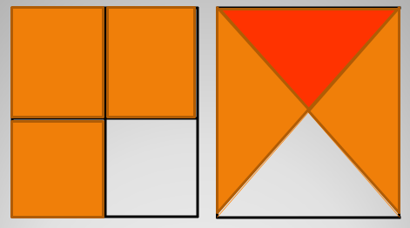

У: Как проверить, одинакова ли площадь?
Д: Наложением.

У: Проверили.
Д: Оба квадрата разделены на 4 доли, закрашено из них 3.
У: Чем отличаются?
Д: Фигуры отличаются формой долей.
У: Чем будет отличаться решение задачи, найдите, обсудив в группе.

Решение задачи комментирует ученик.
(Для 1квадрата 2 способа решения, а для 2 квадрата только 1 способ.)
У: Почему?
Д: Мы не умеем находить площадь треугольника.

5. Найди площадь треугольника.
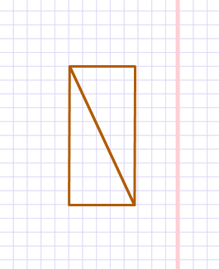

У: С чего начнём решение задачи?
Д: Найдём площадь прямоугольника.
У: Затем.
Д: Треугольник это ½ прямоугольника.

У: А равны ли треугольники? Ведь доли числа равны. Как проверить?
Д: Начертить такой же прямоугольник, по диагонали разрезать, посмотреть , равны ли треугольники.
У: (демонстрирует разрезание) Как доказать равенство треугольников?
Д: Наложить друг на друга.
(Задачу решают у доски два ученика.)

У: Сформулируйте правило нахождения нескольких долей от числа.
Д: Чтобы найти несколько долей от числа ,надо число разделить на число под чертой и умножить на число над чертой.
III 1. Самостоятельная работа.

Выбрать задание себе по силам.

1.Начерти отрезок длиной 60мм. Узнай, сколько мм в пяти шестых долях этого отрезка.

2.Найди:4/7от 28
2/6 от 36
3/8 от 72

3.* Найди три четверти от 1дм.

Найди половину от 1км.

2.Итог урока. Чему научились?
Покажите ваше настроение.

Д/з: №221,222.

